校刊投稿系统使用手册

1. **学校官网首页右上角，点击进入“智慧校园平台”**



1. **登录统一身份认证系统，可选择手机号登录、微信扫码登录或账号登录（云之家账号密码）登陆**

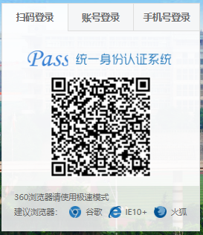

1. **点击进入科研系统稿件征集个人稿件征集**

（1）点击科研系统。

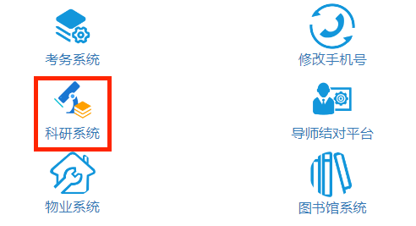

（2）进入稿件征集。



（3）点击稿件征集。

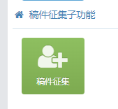

（4）左上角点击“新增”。

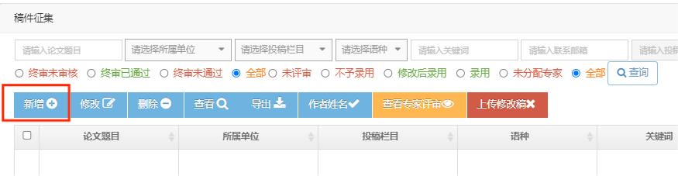

（5）填写论文基本信息，带星号为必填项。投稿人须上传完整版论文（word版）、匿名版论文（word版），同时提交论文知网全文检索报告，完成后点击提交。

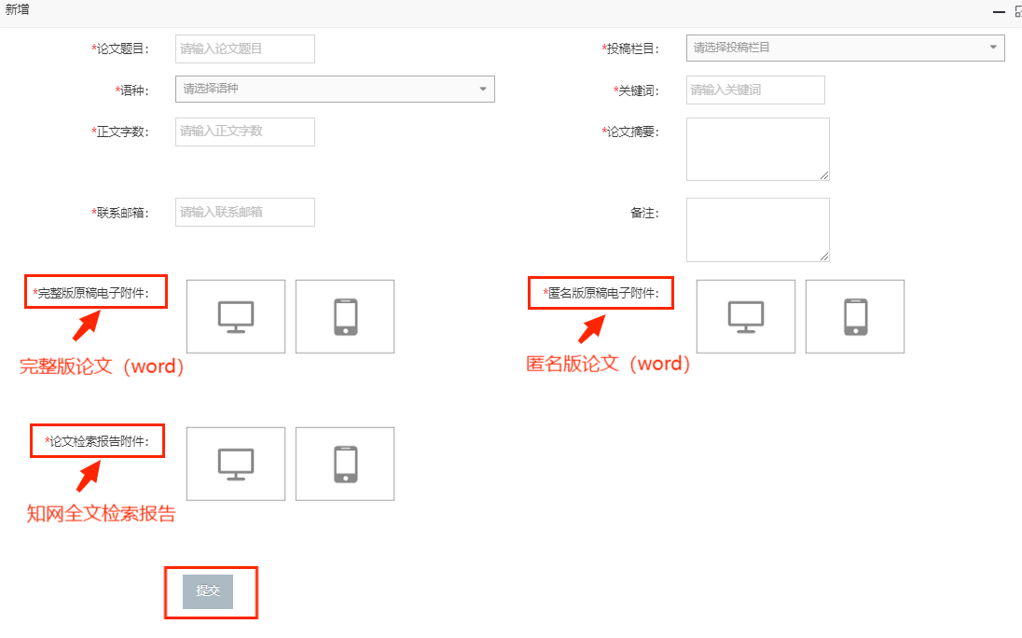

（6）新增成功后，勾选该论文，点击“作者姓名”。

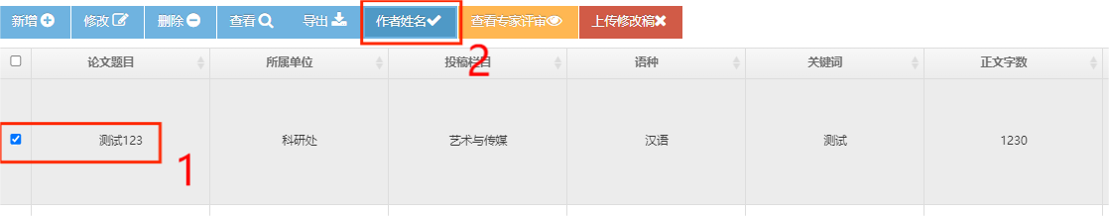

1. 点击“新增”添加作者姓名，选择成员类型，填写工号和排序，完成后点“提交”。注意：校外人员须填写身份证号。

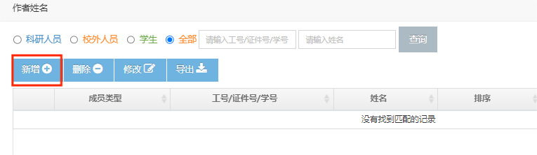

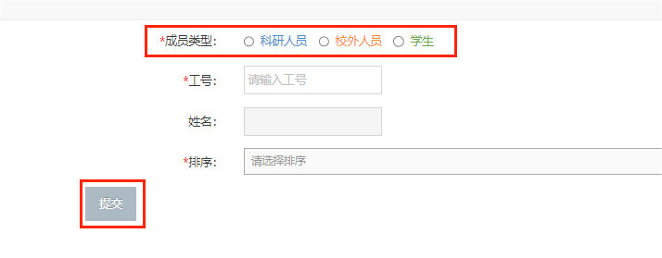

1. **稿件上传成功后，由编辑部进行初审、复审和终审。教师可在个人稿件征集页面查看审核状态**

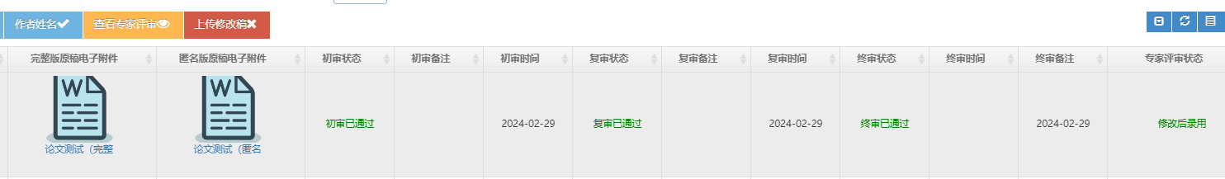

1. **终审通过后，编辑部分配专家对稿件进行评审**

① 专家评审意见为“录用”或“不予录用”，教师无需进行任何操作。

② 专家评审意见为“修改后录用”，教师在个人稿件征集界面中选中论文，点击“查看专家评审”，可下载论文修改意见。

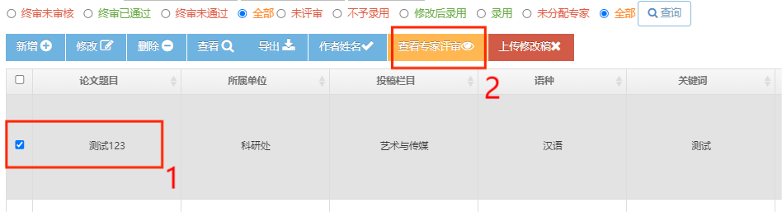

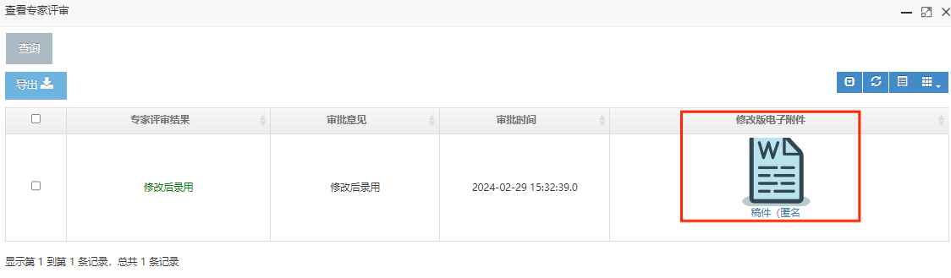

1. **教师完成论文修改后，进入“上传修改稿”页面，点击“新增”，提交修改版论文**

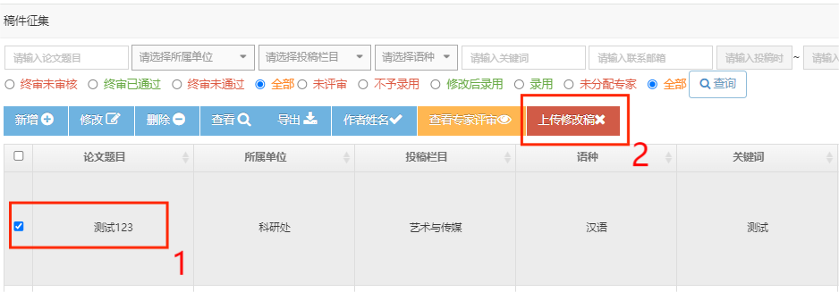

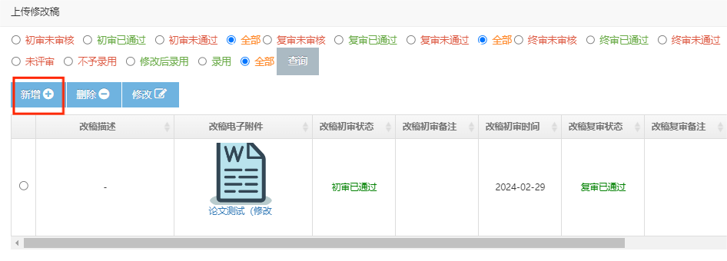

1. **教师完成提交后无需再进行任何操作，可在上传修改稿界面查看专家评审结果。注意稿件如一经录用，请勿它投。未予录用的论文可自行处理。**

